

Configuración de servidor HTTPS con Node.js y certificados SSL
Nombre del/los estudiantes/s: Boris Fernández – Joaquín Rojas
Nombre del módulo: CIB302-3903-226031-ONL-TALLER DE PLATAFORMAS WEB
Nombre del docente: Zugehy Escalante Issele
Semana:Semana 5
Fecha: 21/04/2026
Tabla de contenidos

Introducción 3

Desarrollo 4

Conclusión 14

Introducción
En la actualidad, la seguridad en el desarrollo web constituye un aspecto fundamental para proteger la información transmitida entre usuarios y servidores. A medida que las plataformas digitales procesan credenciales, datos personales y contenido sensible, se vuelve indispensable implementar mecanismos de cifrado que permitan resguardar la confidencialidad, integridad y autenticidad de la comunicación. En este contexto, el uso de HTTPS y certificados digitales representa una práctica esencial dentro del desarrollo seguro de aplicaciones Backend.
El presente informe técnico tiene como propósito documentar el proceso de creación de una aplicación básica en Node.js con Express, configurada para operar bajo HTTPS mediante el uso de un certificado SSL auto-firmado generado con OpenSSL. Esta actividad permite comprender la relación existente entre certificados digitales, protocolos de seguridad y configuración del servidor, integrando conceptos propios del desarrollo seguro de plataformas web.
Asimismo, el desarrollo de este trabajo permite distinguir entre un entorno local de pruebas y un entorno productivo real. Aunque el uso de un certificado auto-firmado habilita técnicamente la conexión cifrada, los navegadores continúan mostrando advertencias de seguridad, precisamente porque dicho certificado no ha sido emitido por una autoridad certificadora confiable. Esta diferencia resulta clave para comprender cómo se implementa la seguridad web en escenarios profesionales.
Finalmente, este informe también da cuenta del trabajo colaborativo del equipo mediante el uso de GitHub, repositorio en el cual se almacenó el código fuente, la documentación y la evidencia de participación de cada integrante, de acuerdo con lo solicitado en la pauta de evaluación.

Desarrollo
1. Objetivo del trabajo
Aplicar herramientas digitales para crear y emitir certificados SSL auto-firmados, comprendiendo los protocolos, seguridad y cifrado, mediante la configuración de un servidor HTTPS en Node.js con Express, como base para escenarios reales de Backend.

Marco teórico
1.1 Certificados SSL/TLS
Los certificados SSL permiten cifrar la comunicación entre el navegador y el servidor web, evitando que terceros puedan interceptar o manipular la información transmitida. Aunque actualmente el estándar vigente es TLS, el término SSL sigue utilizándose de manera general para hacer referencia a este tipo de certificados. Su función principal es proteger la información y entregar confianza al usuario respecto de la identidad del sitio al que accede.
1.2 HTTPS
HTTPS es la versión segura del protocolo HTTP. Su funcionamiento se basa en la incorporación de TLS para cifrar la comunicación entre el cliente y el servidor. Gracias a ello, la información transmitida no viaja en texto plano, lo que reduce el riesgo de ataques de interceptación, alteración de datos o robo de credenciales. En el Backend, su implementación depende de una correcta configuración del servidor y del uso de certificados digitales válidos.
1.3 OpenSSL
OpenSSL es una herramienta ampliamente utilizada para la gestión de criptografía y certificados digitales. Permite generar claves privadas, solicitudes de firma y certificados auto-firmados, por lo que resulta muy útil en entornos de laboratorio, pruebas locales y actividades formativas. Dentro de esta actividad, OpenSSL fue empleado para crear la clave privada y el certificado que posteriormente serían utilizados por el servidor HTTPS.
1.4 Diferencia entre certificado auto-firmado y certificado emitido por una CA
Un certificado auto-firmado es generado y firmado por el propio desarrollador o administrador del sistema, sin intervención de una autoridad certificadora externa. Por esta razón, los navegadores no lo consideran confiable por defecto. En cambio, un certificado emitido por una autoridad certificadora reconocida forma parte de una cadena de confianza validada, lo que permite al navegador autenticar el sitio y mostrar una conexión segura sin advertencias.
1.5 Uso de puertos 8080 y 443
En el desarrollo web, el puerto 443 corresponde al puerto estándar para conexiones HTTPS en producción, mientras que el puerto 8080 suele utilizarse con frecuencia en pruebas locales o servicios alternativos. Para esta actividad se consideró el uso del puerto 8080 debido a que resulta más práctico en entornos de laboratorio y no requiere privilegios especiales del sistema operativo.

2. Objetivo del trabajo
Aplicar herramientas digitales para crear y emitir certificados SSL auto-firmados, comprendiendo los protocolos, seguridad y cifrado, mediante la configuración de un servidor HTTPS en Node.js con Express, como base para escenarios reales de Backend.

3. Marco teórico
3.1 Certificados SSL/TLS
Los certificados SSL permiten cifrar la comunicación entre el navegador y el servidor web, evitando que terceros puedan interceptar o manipular la información transmitida. Aunque actualmente el estándar vigente es TLS, el término SSL sigue utilizándose de manera general para hacer referencia a este tipo de certificados. Su función principal es proteger la información y entregar confianza al usuario respecto de la identidad del sitio al que accede.
3.2 HTTPS
HTTPS es la versión segura del protocolo HTTP. Su funcionamiento se basa en la incorporación de TLS para cifrar la comunicación entre el cliente y el servidor. Gracias a ello, la información transmitida no viaja en texto plano, lo que reduce el riesgo de ataques de interceptación, alteración de datos o robo de credenciales. En el Backend, su implementación depende de una correcta configuración del servidor y del uso de certificados digitales válidos.
3.3 OpenSSL
OpenSSL es una herramienta ampliamente utilizada para la gestión de criptografía y certificados digitales. Permite generar claves privadas, solicitudes de firma y certificados auto-firmados, por lo que resulta muy útil en entornos de laboratorio, pruebas locales y actividades formativas. Dentro de esta actividad, OpenSSL fue empleado para crear la clave privada y el certificado que posteriormente serían utilizados por el servidor HTTPS.
3.4 Diferencia entre certificado auto-firmado y certificado emitido por una CA
Un certificado auto-firmado es generado y firmado por el propio desarrollador o administrador del sistema, sin intervención de una autoridad certificadora externa. Por esta razón, los navegadores no lo consideran confiable por defecto. En cambio, un certificado emitido por una autoridad certificadora reconocida forma parte de una cadena de confianza validada, lo que permite al navegador autenticar el sitio y mostrar una conexión segura sin advertencias.
3.5 Uso de puertos 8080 y 443
En el desarrollo web, el puerto 443 corresponde al puerto estándar para conexiones HTTPS en producción, mientras que el puerto 8080 suele utilizarse con frecuencia en pruebas locales o servicios alternativos. Para esta actividad se consideró el uso del puerto 8080 debido a que resulta más práctico en entornos de laboratorio y no requiere privilegios especiales del sistema operativo.
4. Desarrollo de la actividad
4.1 Creación del proyecto base en Node.js con Express
Como primera etapa, se creó una aplicación básica utilizando Node.js y Express, con el fin de disponer de una estructura mínima para desplegar un servidor web. Para ello, se inicializó un proyecto con npm init -y y se instaló la dependencia express.
Los comandos utilizados fueron los siguientes:
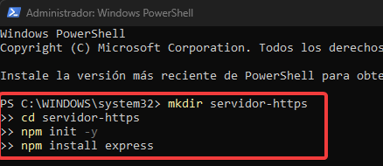
Con esto se generó el archivo package.json y se instaló el framework Express, el cual permitió definir rutas y respuestas HTTP de forma sencilla.

4.2 Generación del certificado SSL auto-firmado con OpenSSL
La segunda etapa consistió en generar los archivos criptográficos necesarios para habilitar HTTPS. De acuerdo con el contenido del apunte de la semana, OpenSSL permite generar una clave privada, una solicitud de firma y un certificado auto-firmado.
Los comandos ejecutados fueron:
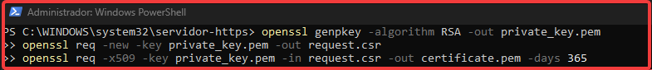
Explicación de cada comando
1. Generación de clave privada
openssl genpkey -algorithm RSA -out private_key.pem
Este comando crea una clave privada RSA, la cual será utilizada por el servidor para el proceso de cifrado y autenticación.
2. Generación de la solicitud de firma
openssl req -new -key private_key.pem -out request.csr
Aquí se crea un archivo CSR (Certificate Signing Request), que normalmente se enviaría a una autoridad certificadora. En este caso, se usó como paso previo para generar el certificado local.
3. Generación del certificado auto-firmado
openssl req -x509 -key private_key.pem -in request.csr -out certificate.pem -days 365
Este comando genera un certificado válido por 365 días, firmado con la misma clave privada creada anteriormente. El resultado es un certificado funcional, pero no validado por una entidad de confianza pública.

Al finalizar este proceso se obtuvieron los siguientes archivos:
- private_key.pem
- request.csr
- certificate.pem

4.3 Configuración del servidor HTTPS en Express
La pauta de evaluación indica expresamente que no basta con utilizar app.listen() para levantar un servidor HTTPS, sino que debe utilizarse el módulo nativo https de Node.js junto con fs para leer la clave privada y el certificado.
El archivo server.js quedó configurado de la siguiente manera:
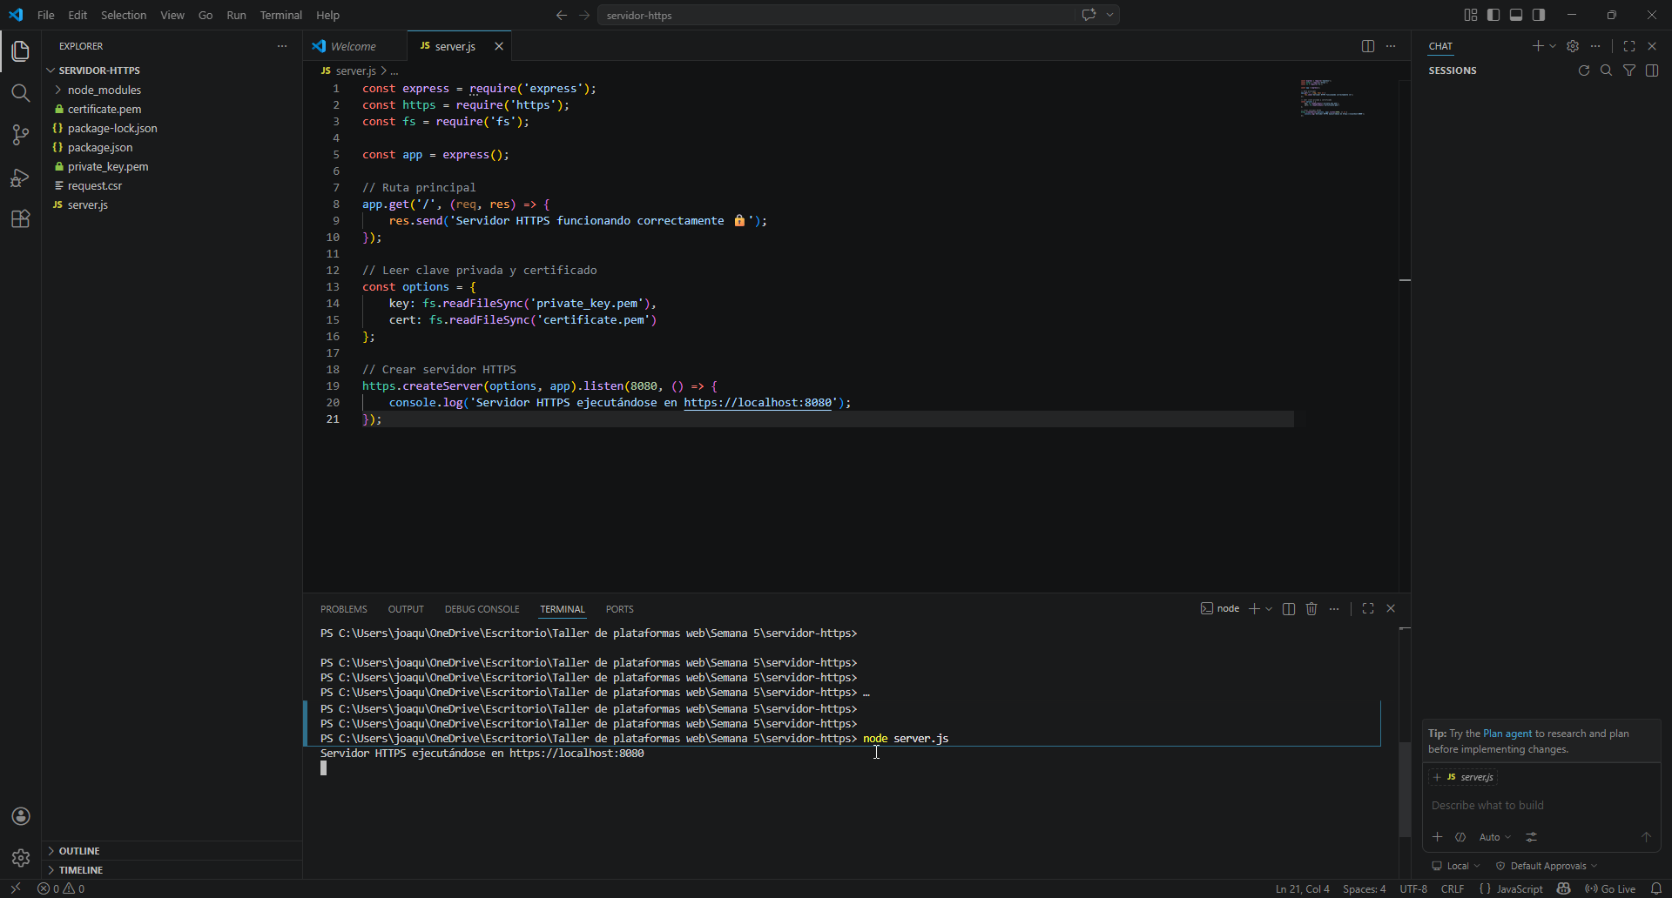

4.4 Evidencia de funcionamiento

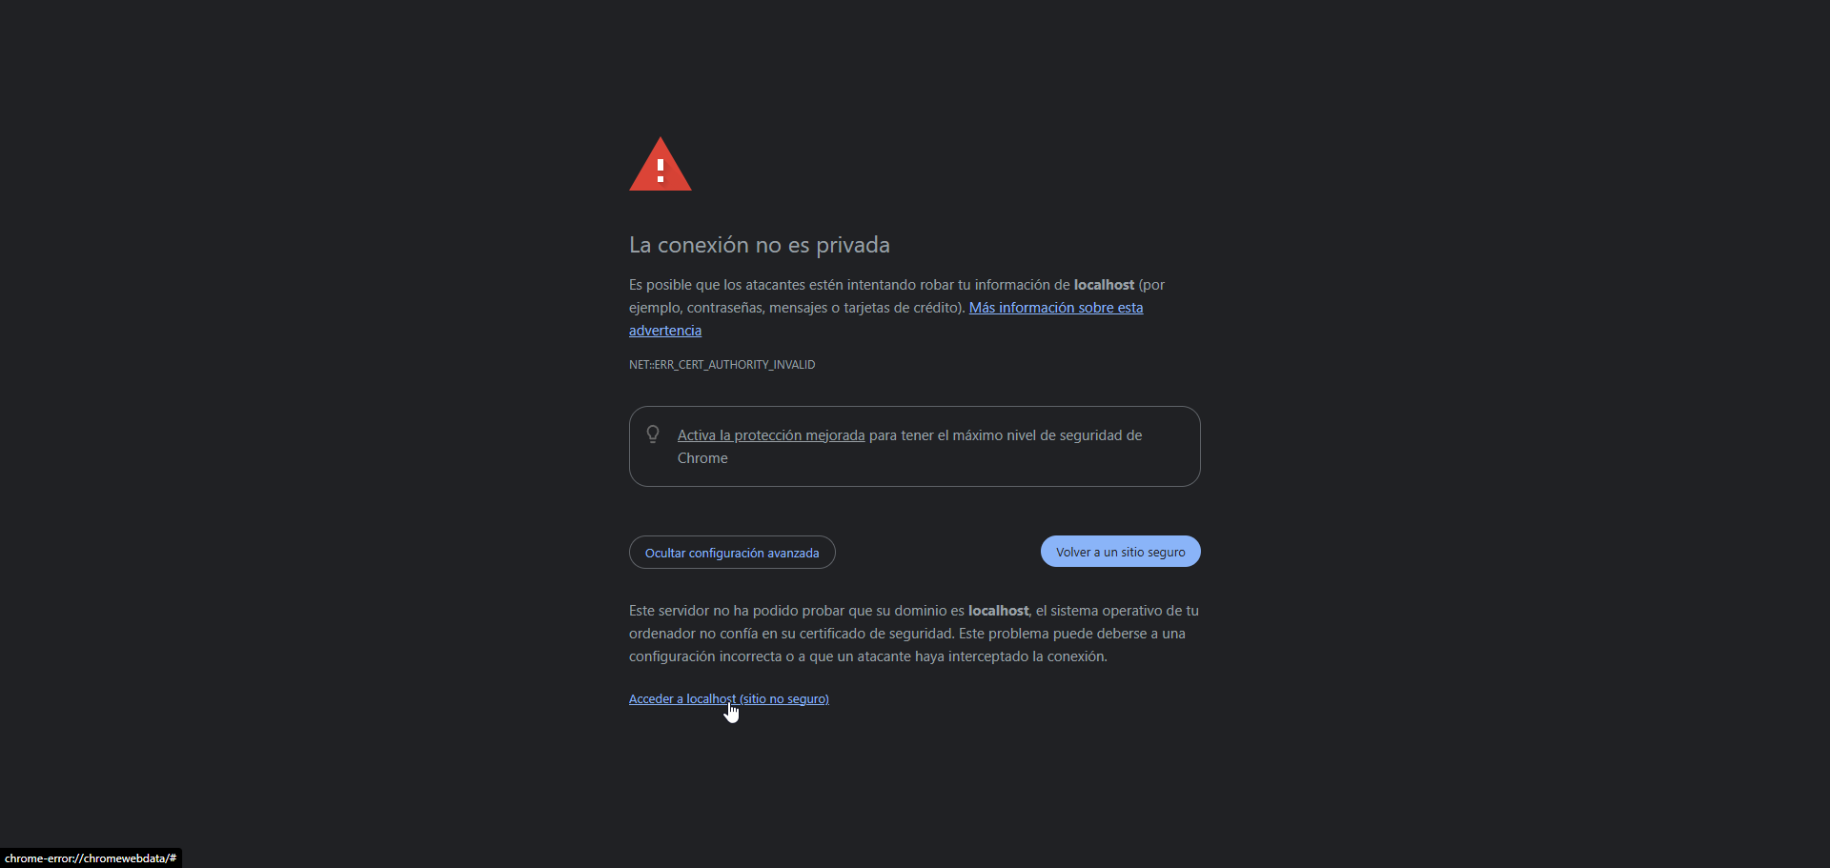



Explicación del código
- express: se utiliza para crear la aplicación web.
- https: permite crear el servidor seguro.
- fs: se utiliza para leer los archivos del certificado y la clave privada.
- app.get('/'): define una ruta básica para comprobar el funcionamiento del servidor.
- fs.readFileSync(...): carga en memoria la clave privada y el certificado.
- https.createServer(options, app): crea el servidor HTTPS.
- .listen(8080): levanta el servicio en el puerto 8080.
Esta configuración permite que el servidor atienda solicitudes mediante HTTPS utilizando el certificado auto-firmado generado previamente.

5. Comprensión de protocolos, seguridad y cifrado
La implementación realizada en esta actividad permite relacionar de forma práctica diversos conceptos fundamentales de seguridad web. En primer lugar, el uso de HTTPS demuestra cómo es posible proteger la transmisión de datos entre el cliente y el servidor mediante el cifrado TLS. Este cifrado evita que la información viaje en texto plano y reduce la posibilidad de que terceros intercepten credenciales, sesiones o contenido sensible.
En segundo lugar, el certificado digital cumple una función de autenticación, ya que permite asociar una clave pública con una determinada identidad. Sin embargo, cuando el certificado es auto-firmado, el navegador no tiene forma de comprobar de manera confiable que esa identidad haya sido validada por una entidad reconocida. Por ello, aunque exista cifrado, no se genera confianza automática.
Finalmente, esta experiencia evidencia el rol del Backend en la seguridad de la aplicación. No basta con desarrollar rutas o lógica de negocio; también es responsabilidad del Backend implementar configuraciones seguras, administrar certificados y garantizar que la plataforma opere bajo estándares modernos de protección de datos.

6. Reflexión final

  - ¿Por qué el navegador marca el sitio como inseguro a pesar de usar HTTPS y cómo se soluciona este problema en un entorno productivo real (por ejemplo, usando Let’s Encrypt con Certbot o proveedores comerciales)?

El navegador marca el sitio como inseguro a pesar de usar HTTPS porque el certificado empleado en esta actividad es auto-firmado. Esto significa que, aunque existe cifrado entre el cliente y el servidor, el certificado no ha sido emitido ni validado por una autoridad certificadora confiable para el navegador. En consecuencia, el navegador no puede garantizar la autenticidad del sitio y muestra una advertencia de seguridad al usuario.
En un entorno productivo real, este problema se soluciona utilizando certificados emitidos por autoridades certificadoras reconocidas. Una de las alternativas más utilizadas es Let’s Encrypt, que permite generar certificados SSL/TLS gratuitos y automatizar su renovación mediante el protocolo ACME. También existen proveedores comerciales que ofrecen certificados con distintos niveles de validación. Gracias a este modelo de confianza, los navegadores pueden verificar la legitimidad del certificado y establecer una conexión segura sin advertencias.
Por lo tanto, esta actividad permitió comprender que HTTPS no depende únicamente de habilitar cifrado, sino también de contar con una cadena de confianza válida. Desde una perspectiva profesional, esto demuestra que la seguridad de una plataforma web requiere tanto configuración técnica como cumplimiento de buenas prácticas reconocidas por la industria.
7. Link Github
https://github.com/joaquinrojasf/backend-jwt-aiep.git

Conclusión
En conclusión, el desarrollo de esta actividad permitió implementar satisfactoriamente un servidor HTTPS básico en Node.js con Express, utilizando un certificado SSL auto-firmado generado mediante OpenSSL. A través de este proceso fue posible comprender de forma práctica cómo se integran conceptos como certificados digitales, cifrado, HTTPS y seguridad en el Backend.
Asimismo, la actividad permitió identificar las limitaciones de los certificados auto-firmados en relación con la confianza del navegador, diferenciando claramente un entorno de prueba local de un entorno productivo real. Esto resulta especialmente relevante en la formación de desarrolladores web, ya que demuestra que la implementación de seguridad no solo requiere conocimientos técnicos, sino también comprensión del ecosistema de validación y confianza digital.
Finalmente, el trabajo colaborativo mediante GitHub fortaleció la organización del equipo y la trazabilidad de los avances, permitiendo evidenciar la participación individual y la construcción conjunta de una solución funcional. En este sentido, la actividad no solo aportó conocimientos técnicos, sino también experiencia práctica en metodologías de trabajo utilizadas en contextos reales de desarrollo.

